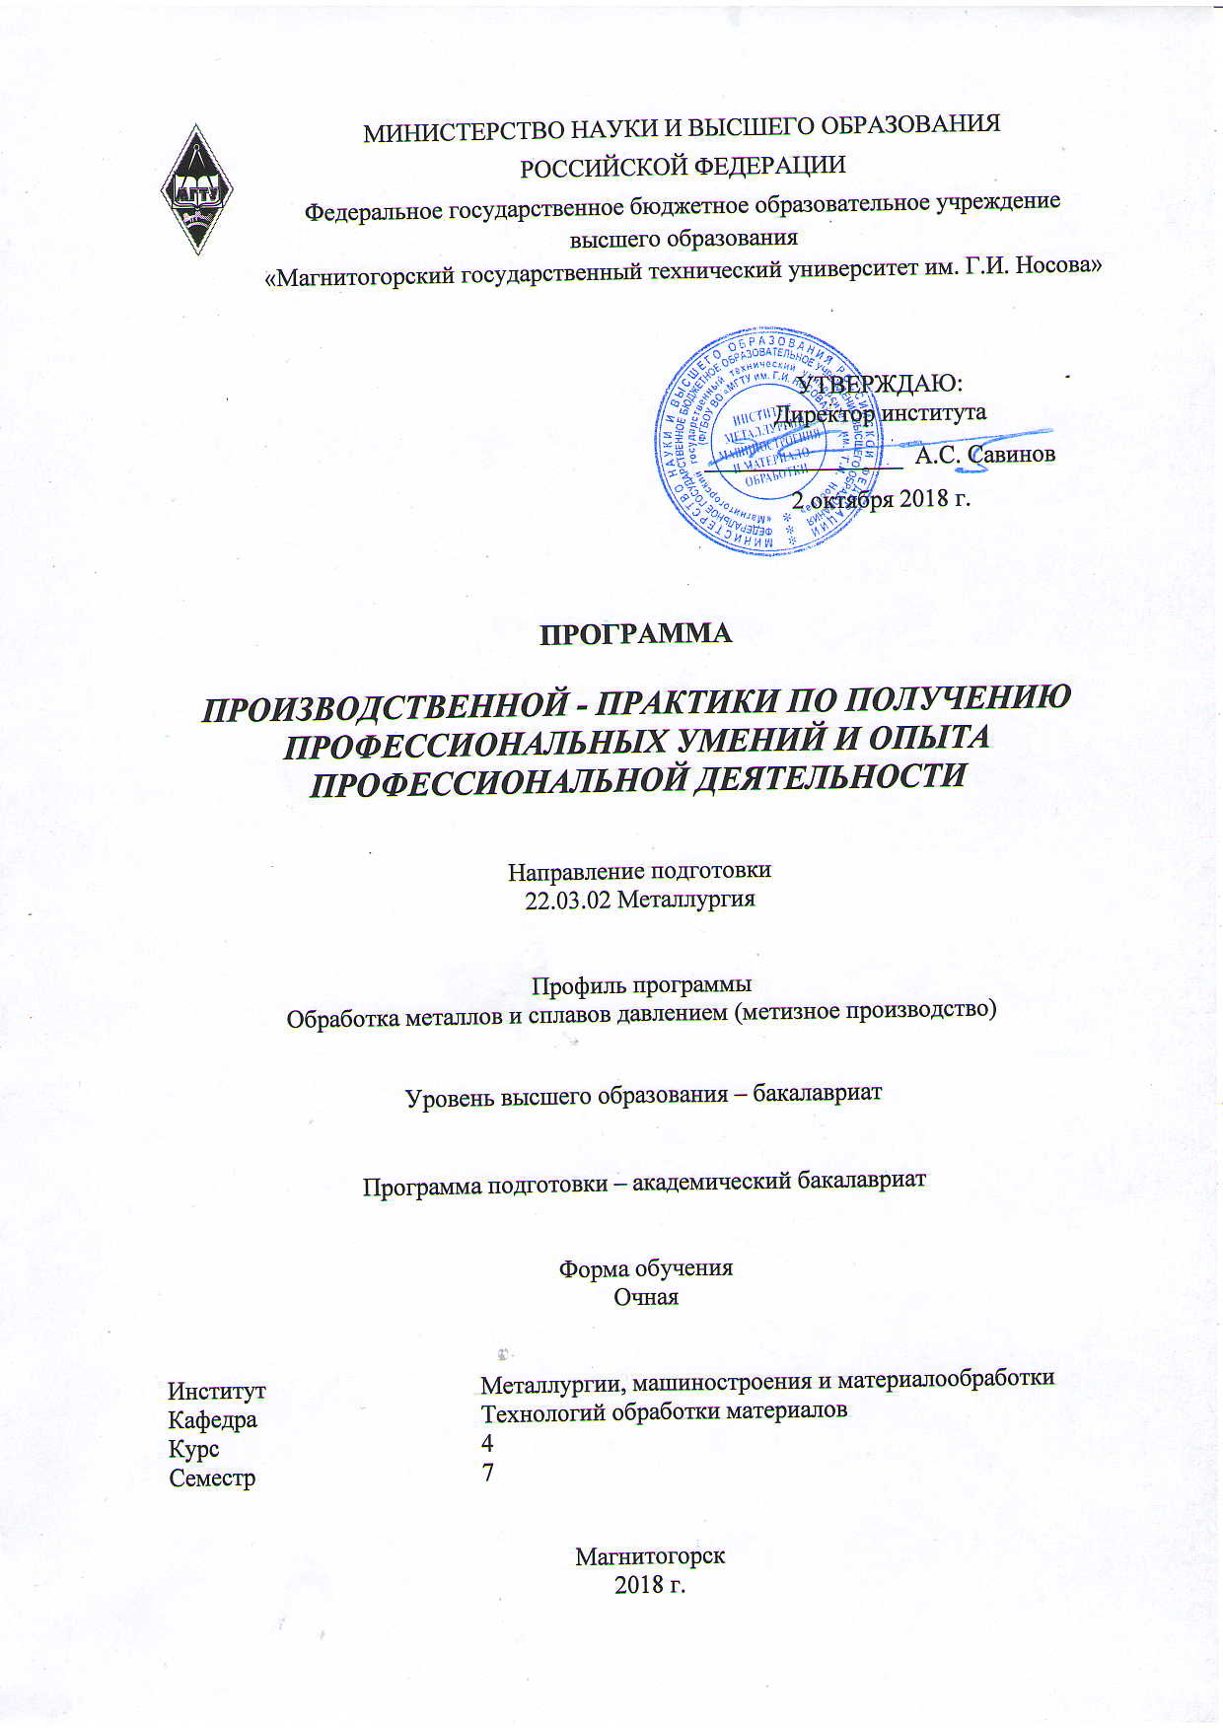
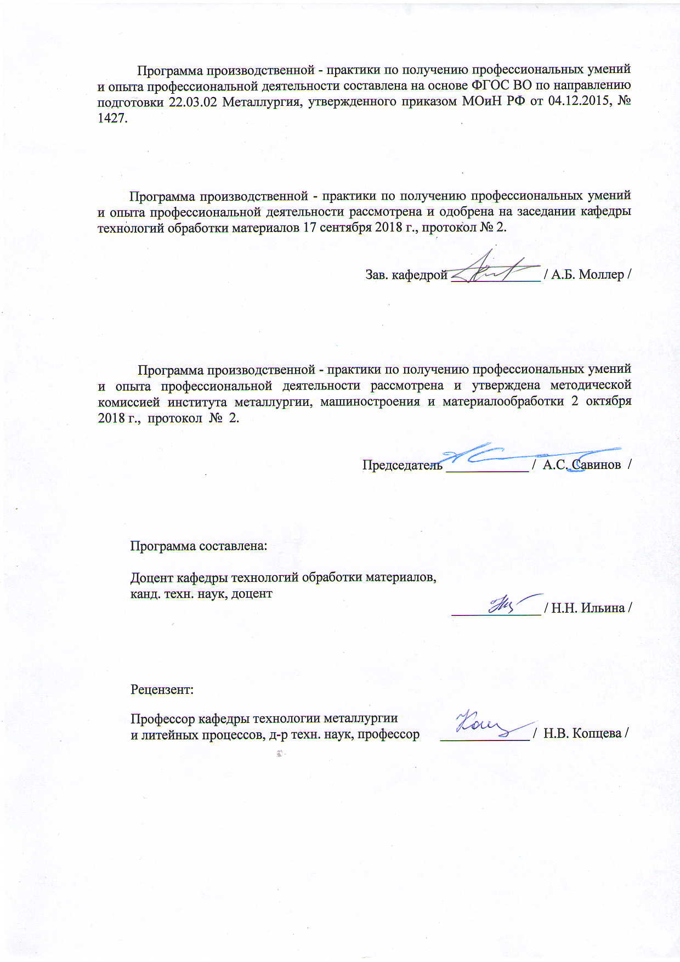

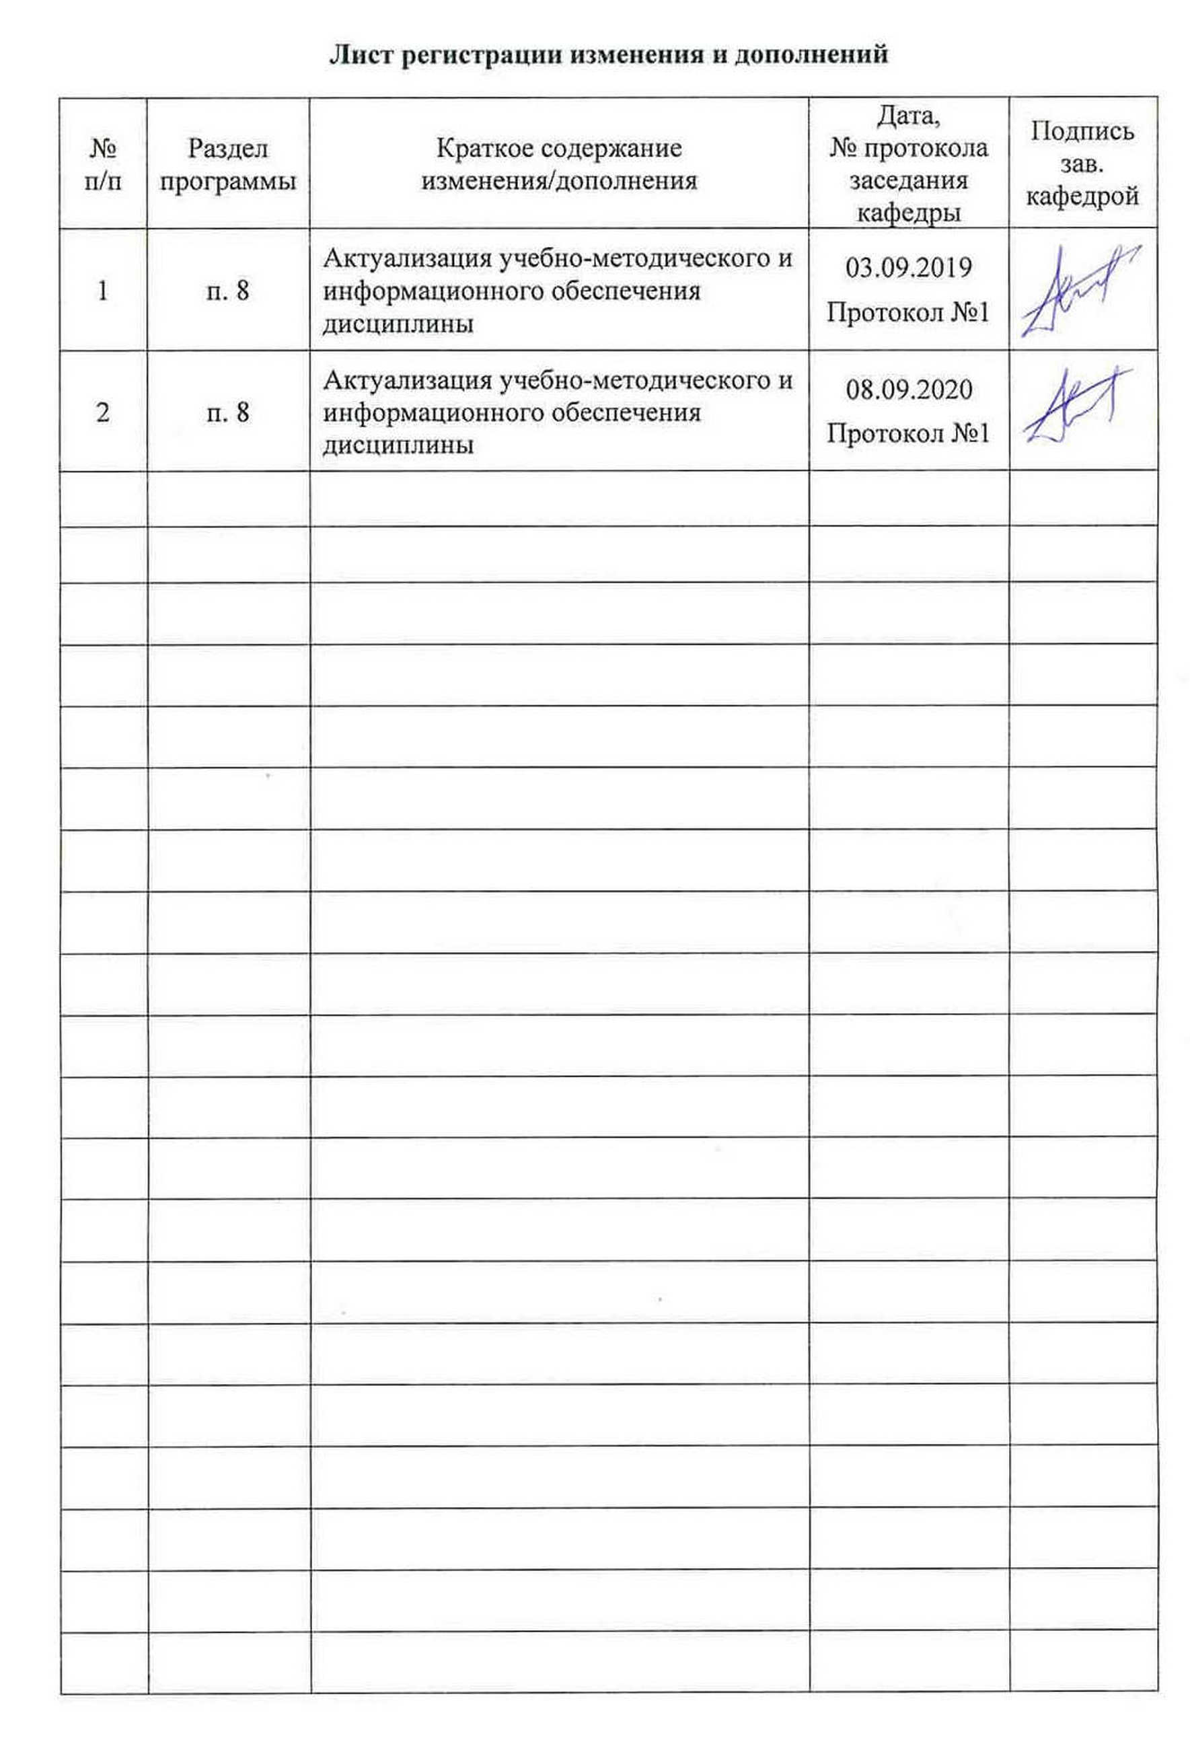

1 Цели производственной - практики по получению профессиональных

умений и опыта профессиональной деятельности

Целями производственной - практики по получению профессиональных умений и опыта профессиональной деятельности по направлению подготовки 22.03.02 Металлургия являются закрепление и углубление теоретической подготовки обучающегося, приобретение им профессиональных умений и опыта профессиональной деятельности.
Практика является обязательным разделом ОП бакалавриата. Она представляет собой вид учебных занятий, непосредственно ориентированных на профессионально-практическую подготовку обучающихся.

2 Задачи производственной - практики по получению профессиональных

умений и опыта профессиональной деятельности

Задачами производственной - практики по получению профессиональных умений и опыта профессиональной деятельности являются изучение в условиях реального производства следующих вопросов:
- выполнение литературного и патентного поиска, подготовка технических отчетов, информационных обзоров, публикаций;
- изучение научно-технической информации, отечественного и зарубежного опыта по тематике исследования;
- осуществление технологических процессов получения и обработки металлов и сплавов, а также изделий из них;
- выполнение мероприятий по обеспечению качества продукции;
- контроль за соблюдением технологической дисциплины;
- организация обслуживания технологического оборудования.

3 Место производственной - практики по получению профессиональных

умений и опыта профессиональной деятельности в структуре образовательной программы

Для прохождения производственной - практики по получению профессиональных умений и опыта профессиональной деятельности необходимы знания, умения и владения, сформированные в результате изучения дисциплин:
- экология;
- металлургическая теплотехника;
- материаловедение;
- теория обработки металлов давлением;
- производство сортового проката;
- производство листового проката;
- коррозия и защита металлов / физические свойства металлов;
- технология производства проволоки / технология производства калиброванной стали;
- учебная - практика по получению первичных профессиональных умений и навыков, в том числе первичных умений и навыков научно-исследовательской деятельности.

Знания и умения студентов, полученные при прохождении производственной практики будут необходимы им при изучении дисциплин:
- оборудование цехов ОМД;
- новые технологические решения в процессах ОМД;
- системы управления технологическими процессами;
- технология производства металлоизделий / технология глубокой переработки металлов;
- управление качеством / квалиметрия,
прохождения производственной-преддипломной практики.

4 Место проведения практики
Производственная - практика по получению профессиональных умений и опыта профессиональной деятельности проводится на базе ПАО «Магнитогорский металлургический комбинат», ОАО «Магнитогорский метизно-калибровочный завод» ММК-МЕТИЗ», ООО «Специальные технологии», ЗАО «МРК» и другие акционерные общества, научно-исследовательские организации и частные предприятия, имеющие в своем штате специалистов данного профиля и заключившие соответствующие договора с ФГБОУ ВО «МГТУ им. Г.И. Носова».
Способ проведения производственной - практики по получению профессиональных умений и опыта профессиональной деятельности: стационарная.
Производственная - практика по получению профессиональных умений и опыта профессиональной деятельности осуществляется непрерывно.

5 Компетенции обучающегося, формируемые в результате прохождения

производственной - практики по получению профессиональных умений

и опыта профессиональной деятельности, и планируемые результаты

В результате прохождения производственной - практики по получению профессиональных умений и опыта профессиональной деятельности у обучающего, должны быть сформированы следующие компетенции:

Структурный элемент  компетенции | Уровень освоения компетенций
Структурный элемент  компетенции | Пороговый  уровень | Средний  уровень | Высокий  уровень
ОК-6: способностью использовать общеправовые знания в различных сферах деятельности
Знать | общеправовые знания в сфере трудовой деятельности
Уметь | использовать общеправовые знания в трудовой сфере деятельности
Владеть | общеправовыми знаниями
ОПК-4: готовностью сочетать теорию и практику для решения инженерных задач
Знать | требования к подготовке отчета по производственной практике согласно утвержденным формам
Уметь | составлять отчет по практике
Владеть | правилами подготовки установленной отчетности по утвержденным формам
ОПК-6: способностью использовать нормативные правовые документы в своей профессиональной деятельности
Знать | нормативные правовые документы, связанные с этапами прохождения практики
Уметь | использовать нормативные правовые документы в своей профессиональной деятельности
Владеть | правовой информацией, необходимой в своей профессиональной деятельности
ПК-3: готовностью использовать физико-математический аппарат для решения задач, возникающих в ходе профессиональной деятельности
Знать | задачи решаемые в обработке металлов давлением (ОМД)
Уметь | обосновать выбор задач решаемых в ОМД
Владеть | навыками применения физико-математического аппарата используемого в ОМД
ПК-13: готовностью оценивать риски и определять меры по обеспечению безопасности технологических процессов
Знать | правила техники безопасности, производственной санитарии, пожарной безопасности и нормы охраны труда
Уметь | применять навыки использования технологических операций, оборудования, нормативных материалов по технологической подготовке производства, качеству, стандартизации и сертификации основных типов материалов с учетом правил техники безопасности, производственной санитарии, пожарной безопасности и норм охраны труда
Владеть | способностью применять навыки использования технологических операций, оборудования, нормативных и методических материалов по технологической подготовке производства, качеству, стандартизации и сертификации основных типов материалов а также металлоизделий на их основе
ДПК-1: способностью обосновывать выбор оборудования для осуществления технологических процессов
Знать | особенности оборудования для осуществления технологических процессов ОМД
Уметь | обосновать выбор оборудования для осуществления технологических процессов ОМД
Владеть | навыками обоснования метода выбора оборудования для осуществления технологических процессов ОМД

6 Структура и содержание производственной - практики по получению

профессиональных умений и опыта профессиональной деятельности

Кол-во недель 4.
Общая трудоемкость практики составляет 6 зачетных единиц, 216 акад. часов, в том числе:
- контактная работа 2,5 акад. часов.
- самостоятельная работа 213,5 акад. часов.

№  п/п | Разделы (этапы) и содержание практики | Виды работ на практике,  включая самостоятельную работу студентов | Код и структурный элемент компетенции
1 | Организация практики | Оформление на практику в отделе технического обучения предприятия.  Получение пропуска на предприятие.  Изучение правил техники безопасности.  Инструктаж по технике безопасности | ОК-6 – зув  ОПК-4 – зув  ОПК-6 - зув  ПК-13 - зув
2 | Производственный | Выполнение заданий и работ на конкретном рабочем месте.  Выполнение индивидуальных заданий по практике;  Посещение лекций и экскурсий для практикантов.  Сбор материала. Наблюдения. | ОПК-4 – зув  ПК-3 - зув  ПК-13 – зув  ДПК-1 - зув
3 | Обработка и анализ полученной информации | Обработка и систематизация фактического и литературного материала. | ОПК-4 – зув  ПК-13 – зув  ПК-3 - зув
4 | Подготовка отчета по практике. | Составление, написание и оформление отчета по практике | ОПК-4 – зув  ПК-13 - зув
5 | Заключительный | Оформление документов, связанных с окончанием практики в отделе технического обучения предприятия.  Сдача зачета по практике. | ОК-6 – зув  ОПК-4 – зув  ОПК-6 - зув  ПК-13 - зув

7 Оценочные средства для проведения промежуточной аттестации

по производственной - практики по получению профессиональных

умений и опыта профессиональной деятельности

Промежуточная аттестация по производственной практике имеет целью определить степень достижения запланированных результатов обучения и проводиться в форме зачета с оценкой.
Зачет с оценкой выставляется обучающемуся за подготовку и защиту отчета по практике.
Цель отчета – сформировать и закрепить компетенции, приобретенные обучающимся в результате освоения теоретических курсов и полученные им при прохождении практики. Отчеты обучающихся по практикам позволяют руководителям образовательных программ создавать механизмы обратной связи для внесения корректив в образовательный процесс.
Подготовка отчета выполняется обучающимся самостоятельно под руководством преподавателя. При написании отчета обучающийся должен показать свое умение работать с нормативным материалом и литературными источниками, а также возможность систематизировать и анализировать фактический материал и самостоятельно творчески его осмысливать.
Содержание отчета определяется индивидуальным заданием, выданным руководителем практики. В процессе написания отчета обучающийся должен разобраться в теоретических вопросах избранной темы, самостоятельно проанализировать практический материал, разобрать и обосновать практические предложения.
Готовый отчет сдается на проверку преподавателю не позднее 3-х дней до окончания практики. Преподаватель, проверив отчет, может возвратить его для доработки вместе с письменными замечаниями. Обучающийся должен устранить полученные замечания и защитить отчет.

В период практики студенты должны изучать следующие вопросы:
По заводу в целом:
Вид выпускаемой заводом продукции, источники получаемого исходного материала, топлива, электроэнергии, водоснабжения. Технологическая связь основных производственных цехов. Внутризаводской транспорт. Организация управления заводом. Перспективы развития завода и его значение для народного хозяйства и для данного промышленного района.
По изучаемому цеху:
Характеристика выпускаемой продукции (номенклатура, серийность, сортамент выпускаемой продукции, марки стали). Технические условия и стандарты на выпускаемую продукцию. Связь с другими цехами. Схема управления цехом. Технико-экономические показатели цеха. Пути улучшения технико-экономических показателей. Перспективы развития цеха. Привести план цеха, схему технологического процесса, основные отделения цеха, схему грузопотоков.
Подготовительное отделение и склад металла.
Организация приемки, учет, хранение и отпуск металла со склада. Маркировка. Приемы разгрузки металла и его укладки. Подготовка металла перед обработкой давлением. Характеристика оборудования подготовительного отделения. Применение механизации и автоматизации производственных процессов в подготовительном отделении. Способы обнаружения и удаления дефектов на заготовке. Отбраковка и сортировка.

Термическое отделение
Общее устройство и работа термических печей, их основные размеры. Характеристика огнеупорных материалов и применяемого топлива.
Температурный режим нагрева, дефекты нагрева. Механизация и автоматизация процесса нагрева и нагревательных устройств. Способы сокращения окисления металла, предупреждение обезуглероживания, предупреждение появления поверхностных и внутренних дефектов.

Технологическое и отделочное отделения
Технологический процесс. Последовательность выполнения технологических операций и режимы. Мероприятия по совершенствованию и интенсификации технологического процесса и режимов.
Технологическое и вспомогательное оборудование. Устройство, принцип действия и кинематические схемы оборудования (привести схемы, эскизы или чертежи).
Технологический инструмент и инструментальное хозяйство. Материал, форма и размеры инструмента (эскизы, схемы, чертежи). Технология изготовления и ремонта технологического инструмента. Причины выхода инструмента из строя при эксплуатации. Профилактический уход за инструментом. Мероприятия по повышению стойкости инструмента.
Отдел технического контроля.
Метрологический контроль выпускаемой продукции в цехе. Организация работы отдела технического контроля. Методы контроля готовых метизов. Основные виды дефектов, причины образования, методы их выявления и мероприятия по их устранению.
Плановый отдел и бухгалтерия цеха.
Изучение материалов по планированию, техническому нормированию и организации труда в цехе. Ознакомление с работой планово-экономической группы, с методами учета выполнения плана отдельными производственными участками и агрегатами. Мероприятия по повышению производительности труда. Технико-экономические показатели.
Во время прохождения практики студенты могут быть использованы заводом по согласованию с руководителем практики от университета для проведения исследовательских работ в цехе, для оказания помощи руководству цеха в организации наблюдений за освоением новых технологических процессов.

Лекции и экскурсии в период практики должны способствовать расширению технического кругозора студентов в области технологии, организации и управления производством. Организация лекций и экскурсий осуществляется руководителями практики от предприятия и кафедры. Для чтения лекций приглашаются ведущие специалисты.
По итогам промежуточной аттестации выставляются оценки «отлично», «хорошо», «удовлетворительно», «неудовлетворительно».

Показатели и критерии оценивания:
– на оценку «отлично» (5 баллов) – обучающийся представляет отчет, в котором в полном объеме раскрыто содержание задания; текст излагается последовательно и логично с применением актуальных нормативных документов; в отчете дана всесторонняя оценка практического материала; используется творческий подход к решению проблемы; сформулированы экономически обоснованные выводы и предложения. Отчет соответствует предъявляемым требованиям к оформлению.
На защите обучающийся демонстрирует системность и глубину знаний, полученных при прохождении практики; стилистически грамотно, логически правильно излагает ответы на вопросы; дает исчерпывающие ответы на дополнительные вопросы преподавателя; способен обобщить материал, сделать собственные выводы, выразить свое мнение, привести иллюстрирующие примеры.
– на оценку «хорошо» (4 балла) – обучающийся представляет отчет, в котором содержание раскрыто достаточно полно, материал излагается с применением актуальных нормативных документов, основные положения хорошо проанализированы, имеются выводы и экономически обоснованные предложения. Отчет в основном соответствует предъявляемым требованиям к оформлению.
На защите обучающийся демонстрирует достаточную полноту знаний в объеме программы практики, при наличии лишь несущественных неточностей в изложении содержания основных и дополнительных ответов; владеет необходимой для ответа терминологией; недостаточно полно раскрывает сущность вопроса; отсутствуют иллюстрирующие примеры, обобщающее мнение студента недостаточно четко выражено.
– на оценку «удовлетворительно» (3 балла) – обучающийся представляет отчет, в котором содержание раскрыты слабо и в неполном объеме, выводы правильные, но предложения являются необоснованными. Материал излагается на основе неполного перечня нормативных документов. Имеются нарушения в оформлении отчета.
На защите обучающийся демонстрирует недостаточно последовательные знания по вопросам программы практики; использует специальную терминологию, но допускает ошибки в определении основных понятий, которые затрудняется исправить самостоятельно; демонстрирует способность самостоятельно, но не глубоко, анализировать материал, раскрывает сущность решаемой проблемы только при наводящих вопросах преподавателя; отсутствуют иллюстрирующие примеры, отсутствуют выводы.
– на оценку «неудовлетворительно» (2 балла) – обучающийся представляет отчет, в котором содержание раскрыты слабо и в неполном объеме, выводы и предложения являются необоснованными. Материал излагается на основе неполного перечня нормативных документов. Имеются нарушения в оформлении отчета. Отчет с замечаниями преподавателя возвращается обучающемуся на доработку, и условно допускается до публичной защиты.
На защите обучающийся демонстрирует фрагментарные знания в рамках программы практики; не владеет минимально необходимой терминологией; допускает грубые логические ошибки, отвечая на вопросы преподавателя, которые не может исправить самостоятельно.
– на оценку «неудовлетворительно» (1 балл) – обучающийся представляет отчет, в котором очень слабо рассмотрены практические вопросы задания, применяются старые нормативные документы и отчетность. Отчет выполнен с нарушениями основных требований к оформлению. Отчет с замечаниями преподавателя возвращается обучающемуся на доработку, и не допускается до публичной защиты.

8 Учебно-методическое и информационное обеспечение производственной - практики по получению профессиональных умений и опыта профессиональной деятельности

а) Основная литература:

1. Ефремов, Д.В. Обработка металлов давлением : учебное пособие / Д.В. Ефремов, Т.Ю. Сидорова, Е.В. Кузнецов. — Москва : МИСИС, 2011. — 71 с. — Текст : электронный // Электронно-библиотечная система «Лань» : [сайт]. — URL: https:// https://e.lanbook.com/book/116970 (дата обращения: 25.09.2020). — Режим доступа: для авториз. пользователей.
2. Потёмкин, В.К. Обработка металлов давлением : методические указания / В.К. Потёмкин, В.А. Трусов, Л.М. Капуткина. — Москва : МИСИС, 2011. — 27 с. — Текст : электронный // Электронно-библиотечная система «Лань» : [сайт]. — URL: https:// https://e.lanbook.com/book/117031 (дата обращения: 25.09.2020). — Режим доступа: для авториз. пользователей.

б) Дополнительная литература:

- Гончарук, А.В. Краткий словарь терминов в области обработки металлов давлением : словарь / А.В. Гончарук. — Москва : МИСИС, 2011. — 130 с. — ISBN 978-5-87623-405-6. — Текст : электронный // Электронно-библиотечная система «Лань» : [сайт]. — URL: https:// https://e.lanbook.com/book/2054 (дата обращения: 25.09.2020). — Режим доступа: для авториз. пользователей.
- Рудской, А.И. Теория и технология прокатного производства : учебное пособие / А.И. Рудской, В.А. Лунев. — Санкт-Петербург : Лань, 2016. — 528 с. — ISBN 978-5-8114-2287-6. — Текст : электронный // Электронно-библиотечная система «Лань» : [сайт]. — URL: https:// https://e.lanbook.com/book/76037 (дата обращения: 25.09.2020). — Режим доступа: для авториз. пользователей.

в) Методические указания:
Программа прохождения практик: Методические указания для студентов. – Магнитогорск: МГТУ, 2003. Корчунов А.Г., Шубин И.Г.

г) Программное обеспечение и Интернет-ресурсы:

Наименование ПО | № договора | Срок действия лицензии
MS Windows 7 | Д-1227 от 08.10.2018 | 11.10.2021
MS Office 2007 | № 135 от 17.09.2007 | Бессрочно
FAR Manager | Свободно распространяемое | Бессрочно
7Zip | свободно  распространяемое | бессрочно

- Национальная информационно-аналитическая система –Российский индекс научного цитирования (РИНЦ). – URL: https://elibrary.ru/project_risc.asp.
- Поисковая система Академия Google (Google Scholar). – URL: https://scholar.google.ru/.
- Информационная система – Единое окно доступа к информационным ресурсам. – URL: http://window.edu.ru/.
- Федеральное государственное бюджетное учреждение «Федеральный институт промышленной собственности». – Режим доступа: http://wwwl.fips.ru/ .

9 Материально-техническое обеспечение производственной - практики по получению профессиональных умений и опыта профессиональной деятельности

Материально техническое обеспечение ПАО «ММК» и ОАО «ММК-МЕТИЗ» позволяет в полном объеме реализовать цели и задачи производственной - практики по получению профессиональных умений и опыта профессиональной деятельности и сформировать соответствующие компетенции.
Аудитории для самостоятельной работы (компьютерные классы; читальные залы библиотеки) оснащены персональными компьютерами с пакетом MS Office, выходом в Интернет и с доступом в электронную информационно-образовательную среду университета».
Учебные аудитории для групповых и индивидуальных консультаций, текущего контроля и промежуточной аттестации оснащены компьютерной техники с пакетом MS Office, с подключением к сети «Интернет» и с доступом в электронную информационно-образовательную среду университета и специализированной мебелью.

